# 任务1

1.测试:读取文件全部内容(控制台应用程序)

2.拖窗口(FormQA)

控件的name需要具有表意性

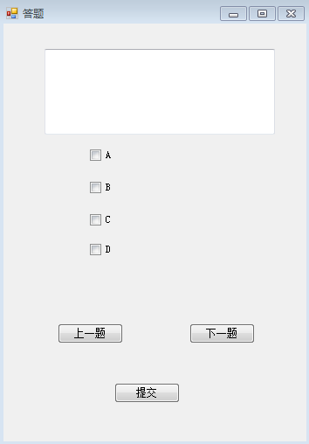

# 任务二

创建Question对象:只有属性,没有方法

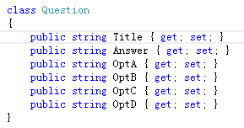

创建类:QuestionDao,用于读取文件,取出题目:

* 1. 切题
  2. 存题→Question
  3. 取题→返回值的形式,把取到的Question对象,让Form断获取到
  4. 显题→各种Text

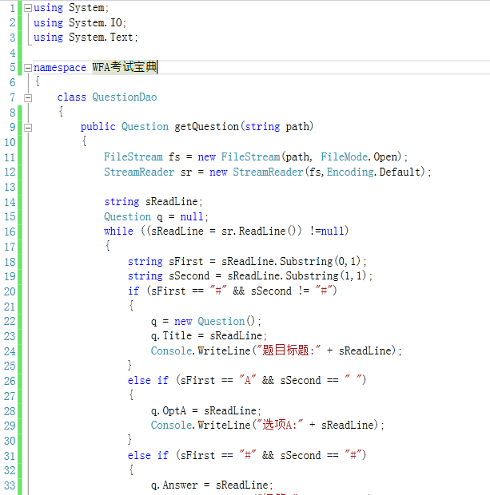

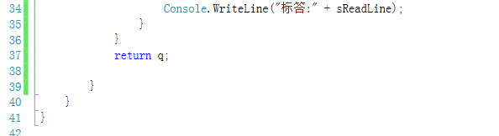

Form端代码:

